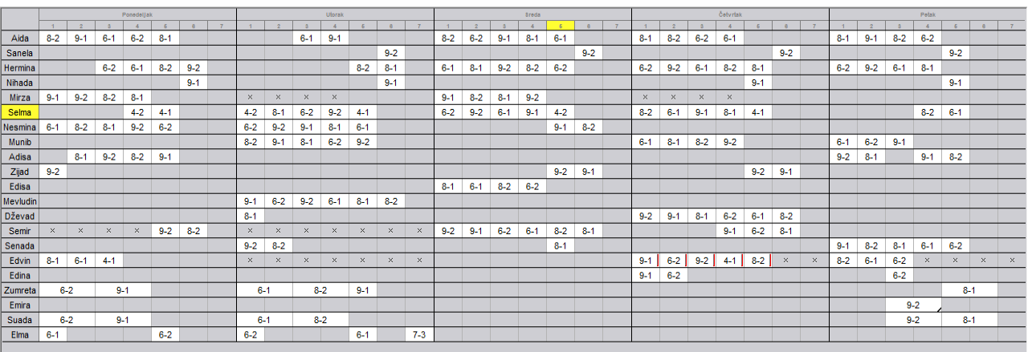 CENTRALNA ŠKOLA – PRVA SMJENA – novembar, februar, april, juni - važi od 18.11.2024.

CENTRALNA ŠKOLA – DRUGA SMJENA – novembar, februar, april, juni - važi od 18.11.2024.

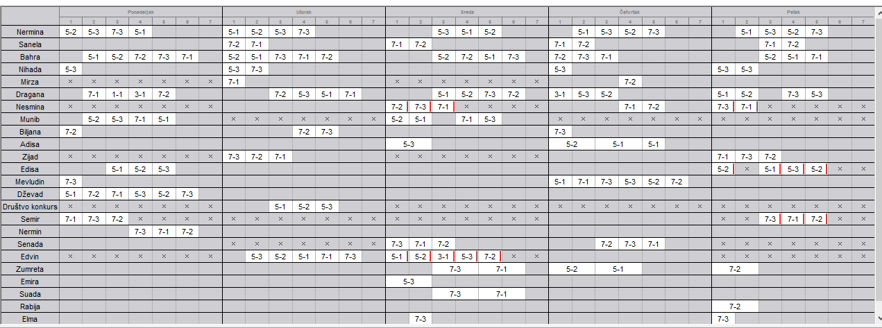

OSKOVA – PRVA SMJENA – novembar, februar, april, juni - važi od 18.11.2024.

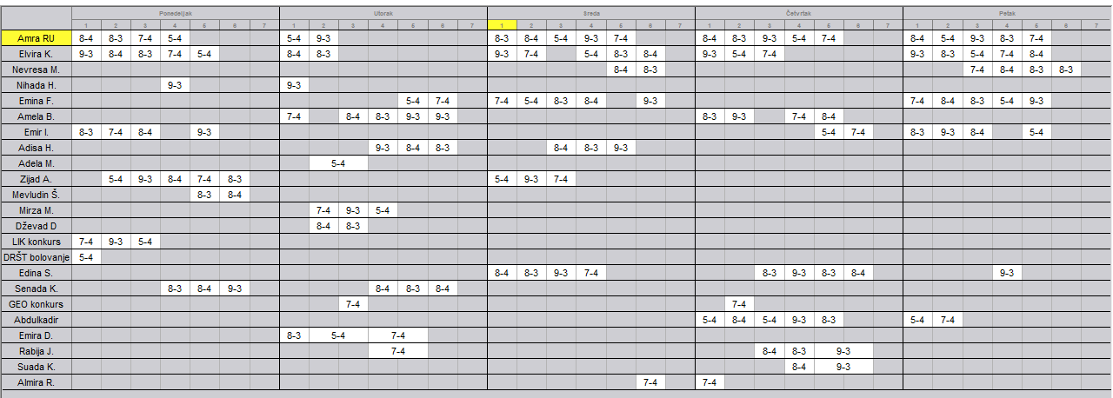

OSKOVA – DRUGA SMJENA (6-3) – novembar, februar, april, juni - važi od 18.11.2024.

